**7.1 礼貌显魅力**

**【学习目标】**

**1、情感态度和价值观目标：**体验文明礼貌带给自己的乐趣，树立不讲礼貌为耻、有礼貌为荣的交往态度，并乐于以礼待人。体验礼貌对个人的影响、对社会的影响以及人生发展的价值。

**2、能力目标**：在实际生活中，学会在与人交往时做到语言文明、态度和气、举止优雅，逐步学会以礼待人。

**3、知识目标：**懂得什么是礼貌；人际交往中礼貌的作用；理解礼貌与尊重之间的关系；掌握文明礼貌的主要表现。

【**使用说明与学法指导**】

课前预习案： 5分钟阅读课文（正文段），5分钟完成预习案。

课堂探究案：10分钟合作探究，15分钟展示点评，

课堂训练案：10分钟巩固落实、当堂检测。

**【导入新课】**

通过几张专门为中国人所发的“文明告示牌’’海报，激发学生兴趣，引导学生思考，导入本节话题。

**【课前预习案】（自主探究、学习）**

**自主探究：**（目的：落实学习目标中的知识目标。5分钟）

**填一填：**

1、礼貌是_____，礼貌是_____的具体表现。礼貌是处理_______________的一种规范。礼貌反映我们自身的_____，展示我们的_____。我们讲文明、有礼貌，包含着对他人的_____、_____、_____、__________等良好的品质。这些优良品质是友好交往的__________。

2、礼貌是_____的体现。礼貌在满足人的__________的需要的同时，更满足了人的_____。是否文明礼貌，表明一个人是否具有__________，影响到__________的质量和__________的好坏，关系到_____和_____的尊严。我们有了礼貌，就有了与人交往的__________。

**答一答：**

1、文明礼貌在社会生活中有哪些重要意义？

2、我们对人有礼貌主要表现在哪些方面？

**【课内探究案】（合作探究）**

**活动一，校园情景：“扔垃圾风波”** （目的:培养不同场合按礼貌行事的能力，及文明语言、和蔼态度、得体举止的表达能力。体验和认识不礼貌带来的危害性。）

晨读前，初三年级同学小明在教室里吃完早餐后，走出教室，准备把垃圾袋扔进教室外的垃圾道，就在他掀开垃圾道的小铁门将手中的垃圾扔进垃圾道的一瞬间，一张小纸片从垃圾道里飘了出来，小明不经意地转身走了，紧挨垃圾道这个班的值日班长恰好看着了，厉声说道“不许把垃圾扔在我们班后门口，检查组要扣我们班卫生分的，还不赶紧捡起来。”小明不服气地说，“那纸片不是我扔的，我不捡。”值日班长与小明争论着，并一直向小明的教室追去……

问题一：如果你是小明，请说出你的感受。

问题二：小明该不该主动捡起垃圾？

问题三：请指出材料中值日班长的不礼貌表现（语言、态度、行为）。

问题四：我们应该给值日班长提出哪些忠告和建议呢？

问题五：如果你是那名值日班长，尝试在这样的场景中应怎样表达？

**活动二：“不礼貌现象面面观”。**（目的：提高对不礼貌行为的认识和辨别能力，反思中提高警戒）

请收集校园生活中、社会生活中，常见到的不礼貌现象，展示给同学们，并谈谈其害处，以示警戒。

**活动三：评选班级文明礼貌之星。**（目的：掌握礼貌的表现和要求，学会在实际生活中以礼待人，体验文明礼貌带给自己的乐趣。）

活动步骤：

（1）请每个小组以文明礼貌为标准，推选出组内的最佳礼仪之星。

（2）被推选的四名同学参加班级最佳礼仪之星评选。（多媒体显示具体情境，学生根据所给的情境即兴表演）

情境一：老师叫你到办公室去拿作业本……

情境二：你坐在公交车上，看到一位老人上了车……

情境三：你到阿姨家去做客……

情境四：今天轮你值日，不小心将水洒到了小华的鞋子上……

（3）由评委参考礼貌的表现内容打分：

（4）教师为获得“最佳礼貌之星”的同学颁奖，让得奖学生谈感受。

**活动四：我思我进。**（目的：突破难点，以情感提升促进行动的落实）

根据文明礼貌的要求，反思一下自己在与人交往中的行为举止，有哪些值得肯定的地方，有哪些需要改进的地方，并提出改进方案。

**活动五：集体宣誓——做文明礼貌的中学生**（目的：进一步升华讲文明懂礼貌的情感，为行动的落实打下基础）

多媒体显示誓言的内容：

（1）平等待人，与人为善。尊重他人的人格、宗教信仰、民族风俗习惯。谦恭礼让，尊老爱幼，帮助残疾人。

（2）尊重教职工，见面行礼或主动问好，回答师长问话要起立，给老师提意见态度要诚恳。

（3）使用礼貌用语，讲话注意场合，态度友善，要讲普通话。接受或递送物品时要起立并用双手。

（4）未经允许不进入他人房间、不动用他人物品、不看他人信件和日记。

（5）不随意打断他人的讲话，不打扰他人学习工作和休息，妨碍他人要道歉。

（6）上、下课时起立向老师致敬、下课时，请老师先行。

（7）举止文明,不说脏话,不骂人,不打架。

（8）穿戴整洁、朴素大方，不佩戴饰物。

**课堂训练案：**

1、礼貌是（ ）  
①是尊重的具体表现②是处理人与人之间关系的一种规范，是人们在日常交流中应当共同遵守的道德准则

③反映我们自身的素质，展示我们的风采④是文明的体现，关系到国家和民族的尊严

A．①③④B．②③④C．①②④D．①②③④

2、“一位诗人在公园里散步，在一条只能通过一人的小路上，与对面走过来的评论家相遇。这个对诗人有成见的评论家说：“我从来不给蠢货让路。”“我恰恰相反。”诗人说完笑着退到路边。下列说法中你同意的有( )

①这位诗人机智有礼貌②诗人不应该给评论家让路③文明礼貌体现了诗人较高的思想道德水平和文化修养程度④傲慢粗鲁的言行降低了评论家的吸引力

A、①②③④ B、①②③ C、①②④ D、①③④

3、【2010年内蒙古赤峰市中考真题】漫画中年轻人的做法

①是没礼貌、没修养的表现

②是性格幽默．不拘小节的表现

③是不懂得尊重他人的表现

④会让人反感，妨碍与人交往

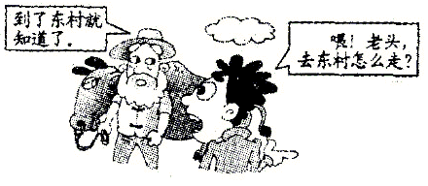 A．①③④ B．②③④ C． ①②③ D. ①②④

（2009·湖南）材料在公共场所随地吐痰、乱扔废弃物成了某些人的习惯。

4、宿舍的灯管坏了，小王同学找到电工师傅，态度非常不好地说：“喂，电工，我们宿舍的电灯坏了，你快去修呀！”对方很干脆地说：“没时间。”小李去了，非常客气地说：“师傅，对不起，打扰您了，我们宿舍的电灯坏了，麻烦您抽点时间帮我们修理一下，好吗？”电工师傅很快就帮他们修好了。这一事例告诉我们（ ）

① 语言有明显的美丑之别，它所产生的心理效应也有天壤之别② 遇事要尊重对方，多用商量的口吻说话③ 语言得体、态度亲和能使我们增添交往的能力④ 使用了礼貌用语，办任何事情都能成功

A、①②③ B、②③④ C、①③④ D、①②④

5、**（2012广东梅州**）“相逢点点头，握手问个好；感情要真挚，语言要美好。”这说明

A．讲礼貌要学会换位思考 B．与人交往要学会谦让

C．与人交往要真诚有礼 D．与人交往要理解和宽容

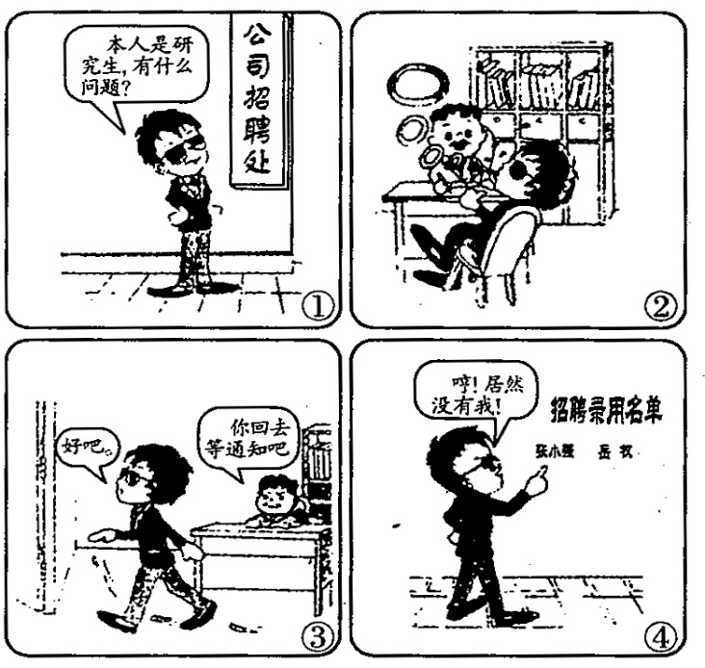**6、（2012铜仁）** 交往是生活中的必要内容，人人都需要交往，人人离不开交往，当今社会，我们不仅要乐于交往，还要善于与人交往，观察右图，请回答下列问题：

（1）图中研究生的哪些行为，导致他应聘落选？（2分）

（2）这组漫画告诉我们什么道理？（3分）

（3）假如要到老师办公室向老师请教问题，该怎样做才算有礼貌？（4分）

**【回顾总结·学习借鉴】（学习小结）**

**我的疑问及收获：**